ENTETE ET COORDONNEES DE L’ASSOCIATION

COVID-19 - Attestation d’engagement individuel du salarié

Je soussigné (e) :

NOM : ___________________________________________________

Prénom : ___________________________________________________

M'engage à respecter les règles de sécurité suivantes liées à la pandémie de COVID-19.

Dans le cadre de l’épidémie de COVID-19, les règles de sécurité à respecter, pour éviter toutes contaminations, sont les suivantes :

- Se laver très régulièrement les mains ;
- Tousser ou éternuer dans son coude ou dans un mouchoir ;
- Utiliser des mouchoirs à usage unique et les jeter ;
- Saluer sans se serrer la main, éviter les embrassades ;
- Éviter les rassemblements, limiter les déplacements et les contacts ;
- Ne pas se rendre sur les lieux de travail si porteur du virus, ou soupçon. Prévenir immédiatement son employeur ;
- Porter un masque dès lors que l’entreprise le demande ;
- Faire porter un masque aux visiteurs et leur demander de se laver les mains une fois arrivés sur site ;
- Éviter de se toucher le visage ;
- Privilégier le déplacement individuel dans un véhicule personnel.
- Respecter les distanciations physiques ;
- Respecter et faire respecter toutes les autres règles d’hygiène et de sécurité qui auront été prescrites par l’employeur.
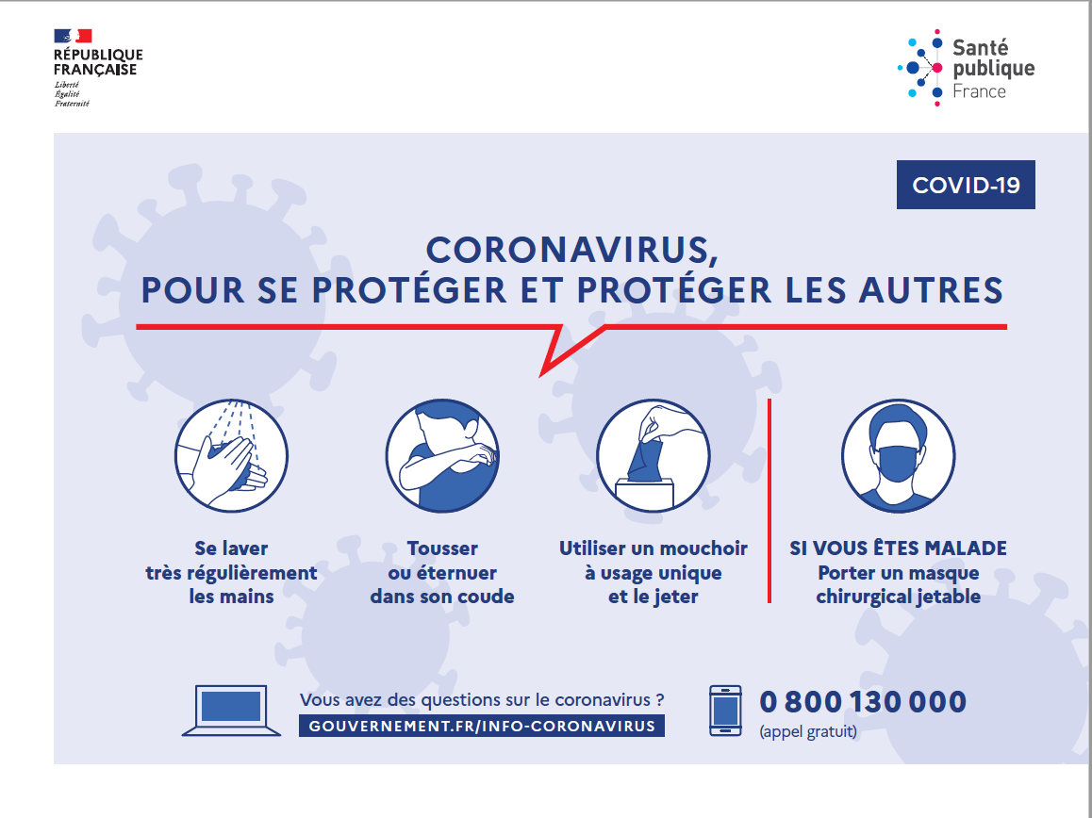

Fait à ………………………………. Le ____/ ____/2020

Signature :

